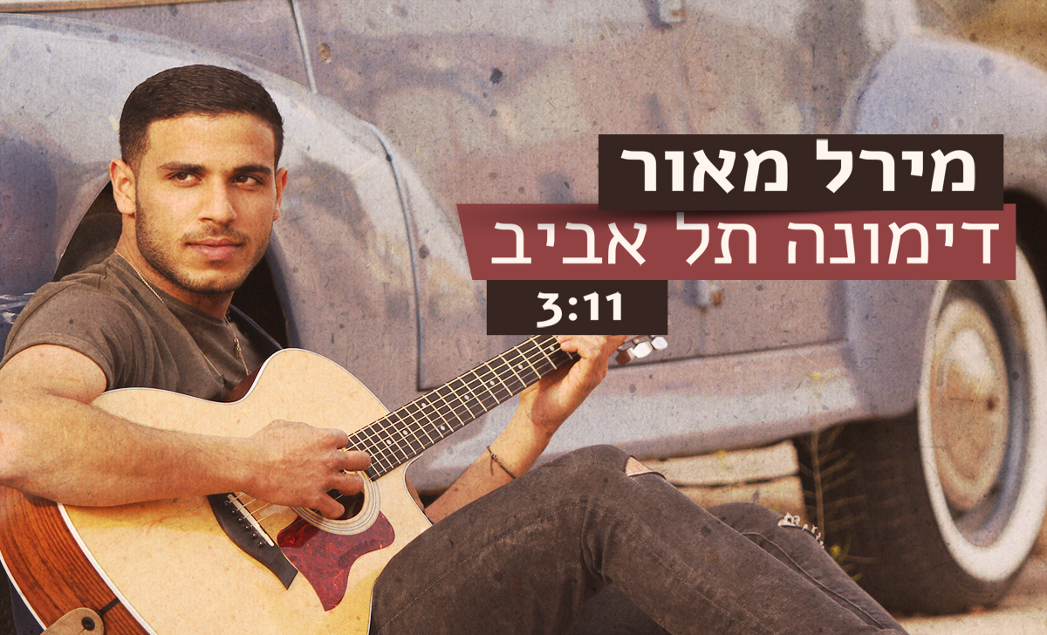

אחרי סינגל הבכורה "לעוף לבד" של הזמר והיוצר מירל (יש לומר MERAL) מאור, בן 23 בלבד מבאר שבע, שזכה לביקורות מפרגנות בתחנות הרדיו ואלפי צפיות ביוטיוב, יוצא "דימונה תל אביב", שיר שני מתוך אלבום הבכורה שייצא בחודשים הקרובים.

מירל חזר לא מזמן מסיבוב הופעות באוסטרליה מול הקהילה היהודית, שם התקבל בהרבה אהבה וביצע את שיריו החדשים. במקביל הוא מבלה בחדר החזרות ועובד על מופע משלו.
"דימונה תל אביב" מתאר את הדרך של מירל אל עבר החלום ומבליט בבעיקר את כשרון הכתיבה וההלחנה שלו. הקליפ לשיר צולם כמסע מדימונה לתל אביב וצפו בו מעל ל 200,000 איש ביוטיוב.



לראיונות, אירוחים וכל מידע אחר:

אסף ראב תקשורת ויחסי ציבור 052-7705057 assaf@rav-pr.co.il

